MIK-DFG超声波物位计菜单简易设置操作说明
本公司生产的超声波物位计,可使用中英文切换的菜单,进行简易的设置,能满足客户不同的需求。正常情况下,按照说明书的安装要求,安装好设备后,只需要设置以下几个参数,设备就可以正常使用了。
面板上有三个按键，通过这三个按键可对仪表进行调试。调试后液晶屏幕上显示测量值。
◇进入菜单项 ◇移动光标
◇确认菜单项 ◇选择菜单项
◇确认参数修改 ◇参数修改
(1)仪表通电显示后，长按设置键(SET)两秒进入一级菜单。
菜单模式有：专家设置模式和简易设置模式。
简易设置模式的菜单查询表，如下表所示
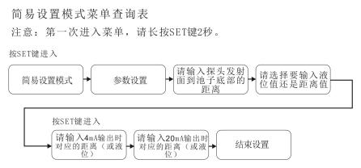

(2)选择测量模式:
测量模式分距离测量和物位测量。出厂默认为物位测量。
(3)将探头的高度值输入到“参考零点”。(探头高度为探头发射面到罐底或池底的距离)
①距离测量模式下，参考零点设置没有意义，量程高点、量程低点的位置参见附图1.1。
②物位测量模式下，参考零点、量程高点、量程低点的位置。
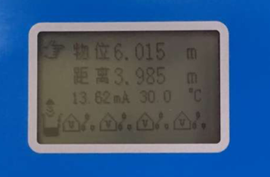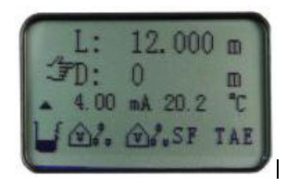中英文数字显示界面
实物结构示意图：
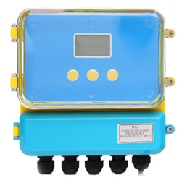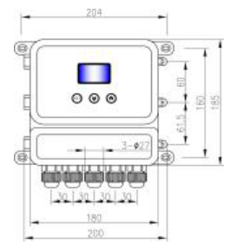
操作说明：
菜单模式有：专家设置模式和简易设置模式。
简易设置模式的菜单查询表，见首页
专家设置模式的菜单查询表，见附录。
专家设置模式下的菜单界面及操作说明如下：
① 在运行模式界面按Set键进入一级菜单界面：
② 一级菜单各项说明：
◆参数没有被锁定的一级菜单界面：

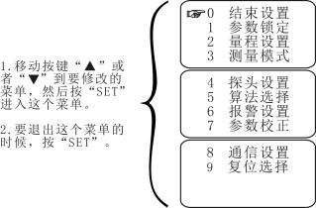

◆参数锁定的一级菜单界面：
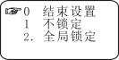

◆“0 结束设置”
当选择此项时，按Set键将退回到运行模式界面。
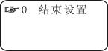
◆“1 参数锁定”
菜单上锁，当你的参数设置好，不希望别人随意改动，把菜单上锁，这样就要输入密码才能解锁进行菜单操作。本物位计的初始密码为25，用户可以修改初始密码任意设置自己的密码（特别提醒请记住自己设置的密码，如若忘记应与厂家联系）。
说明：
不锁定：不锁定，那将所有的菜单都可以随意修改。
全局锁定：全局锁定后，必须输入密码才能修改。
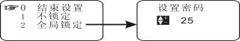

★当参数被锁定时，按Set键进入参数锁定的解锁界面：
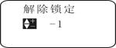

◆“2 量程设置”
设置参考零点、量程低点、量程高点、显示单位。
参考零点：设置物位计参考零点，这个主要是物位测量的时候才有意义；出厂设置默认最大量程。
量程低点：设置物位计4mA对应输出的测量值；出厂设置默认为0。
量程高点：设置物位计20mA对应输出的测量值；出厂设置默认为最大量程。
显示单位：有m、cm、mm三种单位可以选择，m: 以米显示，cm: 以厘米显示，mm: 以毫米显示，出厂设置默认为m。
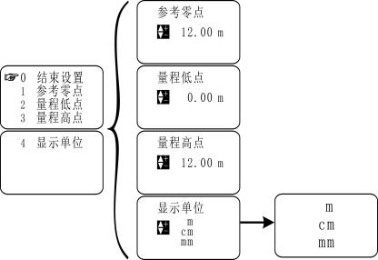

◆“3 测量模式”
模式选择：有距离测量和物位测量两项可以选择。
距离测量:显示值为探头到被测平面距离；
物位测量:显示值为水底到水面的高度即液位高度。
出厂设置默认为物位测量。

响应速度：有慢速、中速、快速三项可以选择。
慢速:响应速率慢,测量精度高，不容易受干扰；
中速:介于慢速和快速之间；
快速:响应速率快,测量精度低，容易受干扰。出厂设置默认中速。

安全物位：有保持、最小值、最大值、设定值四项可以选择。
保持:系统丢波后显示值为最后测量值,电流为相对应值；
最小值: 系统丢波后显示值为4mA,电流为4mA；
最大值: 系统丢波后显示值为20mA,电流为20mA；
设定值: 系统丢波后显示值为最后测量值,电流输出为设定电流的设定值。出厂设置默认为保持。

设定电流：设置丢波后的输出指定电流,大于3.6mA,小于22mA,再选择为保持/最大值/最小值时无效。出厂设置默认为3.6mA。

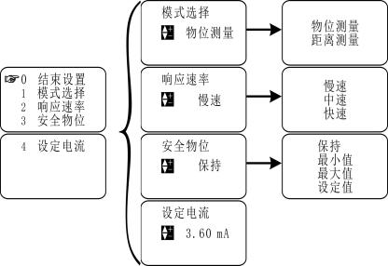

◆“4 探头设置”(这项参数请不要修改)
选择探头及设置相关参数。

1探头选择：有1～9共九项可以选择。根据探头上的标签选择，出厂设置默认为5。

2盲区设置：设置探头的近端盲区，出厂设置值根据配套的探头不同而不同。

3短灵敏度：请不要自行修改，需在专业技术人员的指导下才能修改。

4短门限值：请不要自行修改，需在专业技术人员的指导下才能修改。

5长灵敏度：请不要自行修改，需在专业技术人员的指导下才能修改。

6长门限值：请不要自行修改，需在专业技术人员的指导下才能修改。

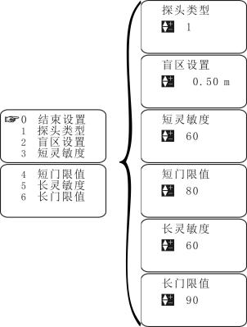

◆“5 算法选择”(这项参数请不要修改)
算法选择：有特殊环境一、特殊环境二、特殊环境三、特殊环境四、特殊环境五、特殊环境六、特殊环境七，共七项可以选择。
出厂设置默认为特殊环境七。

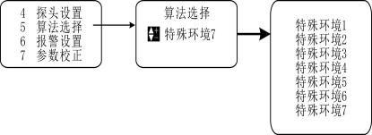

◆“6 报警设置”设置报警继电器。
报警1模式：有关闭、低位报警、高位报警三项可以选择。关闭:继电器1不作用；低位报警:继电器1低位报警；高位报警:继电器1高位报警。出厂设置默认为关闭。

报警1值: 以米为单位, 出厂设置默认为0。

报警1回差：以米为单位，触发报警后解除报警需要测量值到报警值+/-报警回差时才有效。出厂设置默认为0。

报警2模式，报警3模式，报警4模式设置方法同上。

举例说明：(如何用一个继电器控制水泵启动和停止)
报警回差还可以让一个继电器来控制水泵从低水位到高水位的整个工作过程。

1.比如用于排水：要求水池中水位到1米以下，水泵停止排水；水位升到5米，水泵开始启动往外排水。具体设置如下：
报警1模式：高位报警。报警1值：5.00m；报警1回差：4.00m。

2.比如用于进水：要求水池中水位到1米以下，水泵启动进水；水位升到5米，水泵开始停止进水。具体设置如下：
报警1模式：低位报警。报警1值：1.00m；报警1回差：4.00m。

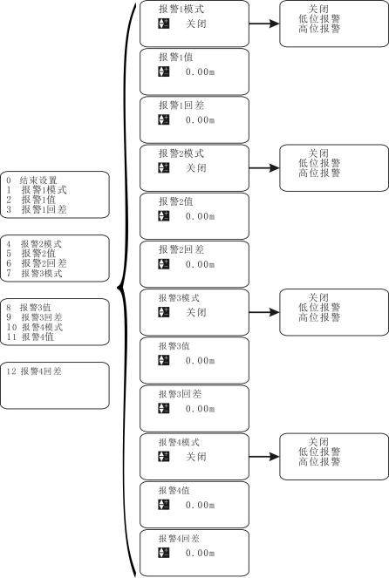

◆“7 参数校正”(这项参数请不要修改)
进行量程校正、声速校正、电流输出校正、参考电平校正操作。

量程校正：输入实际值,系统自动进行量程校正。出厂设置默认为测量值。

声速校正：输入实际值,系统自动进行声速校正,运用在不是空气的场合。例如：在汽油、丙酮、酒精等很多挥发性气体的场合，声音在这些气体中的传播速度不一样，需要校正。

4mA校正：修改值,直到实际输出电流为4mA为止。出厂设置默认为3100。
当万用表串联进入4-20ma的正极时，要把这里的数字增加或者减少1，才能够真正进入4mA校正。

20mA校正：修改值,直到实际输出电流为20mA为止。出厂设置默认为7200。

参考电平：输入相应测试点测得的电压值。出厂设置默认为5.00。

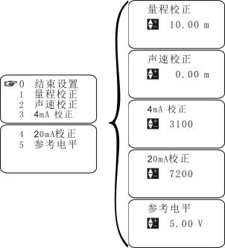

◆“8 通信设置”
通讯地址：选择通讯的地址，默认值为1。

波特率：选择通讯的频率，有2400、4800、9600、19200可选，默认值为9600。

工作方式：选择通讯的工作方式，有“自动报告方式”、“查询方式”，默认为“自动报告方式”。

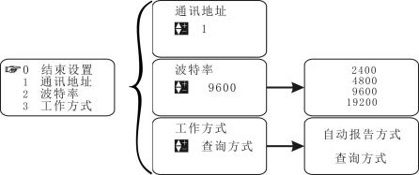

◆“9 复位选择”
出厂复位：是:恢复到刚出厂设置的状态。可以解决设置错误的问题。
否: 退出。出厂设置默认为否。

系统复位：是：恢复系统设置。否：退出。出厂设置默认为否。（请不要修改这一项）
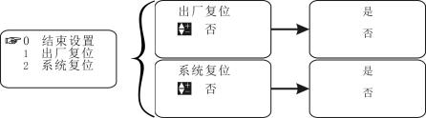
显示错误解决方案：
一、共振现象
探头跟金属的支架或者法兰连接的情况下，因为探头是在不断振动，这个振动可以传播到金属法兰上，再由金属法兰反射回来，叠在在探头上，从而形成一个较强的反射信号。会出现水池的水位只有3米，而超声波液位计上显示已经接近满量程了。
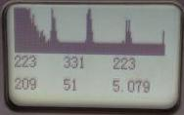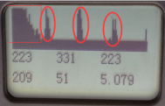
图1 共振形成的回波信号

在回波图形中，越靠近左边，就是越靠近探头的回波，越靠近右边就是离开探头越远的回波。
左图是现场拍摄回来的超声波回波图片，右图是比较图，在右图中我用方框框起来的部分是探头跟金属支架之间产生共振造成的。共振形成的波已经定格了，这样后面的反射波虽然很清晰，但是因为强度和宽度都没法跟共振形成的波比较，因此在超声波液位计上常常出现水池满了的情况。
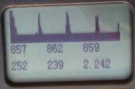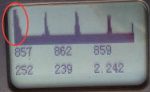
图2 解决了共振后的回波信号
在解决了共振问题后，紧靠着左边的回波比图1明显窄了很多，这个时候真实的回波就能够被超声波液位计识别出来了。

二、液体进入了超声波液位计的盲区
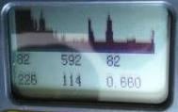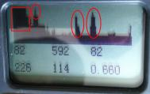
图3 进入盲区后出现的回波图
超声波液位计从探头发射面出去的部分有一个盲区，这个盲区随着有效测量距离的增大而增大。比如：5米量程的超声波液位计在20℃时候有0.30-0.35米的盲区。
右图中红色方框框出来的就是因为盲区造成的高强度回波，红色圆圈圈出来的是正常的回波信号，这个地方因为盲区造成的回波太强，所以后面的真实回波信号就被掩盖住了，造成测量出来的水位数据可能是任何数值。有细心的朋友可能会发现，这个进入盲区的回波有点像文章里面第一个共振造成的回波图形。
我们把探头抬高安装，使最高水位到探头发射面之间的距离大于0.35米的盲区，然后我们发现回波变了。在左边紧靠探头的
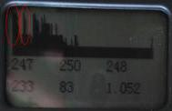
图4 探头抬高后的回波图

三、电磁干扰
现场的电磁干扰最主要来自于变频器、电动机、离心机等的干扰，这些干扰很大一部分通过电网传播，一个工厂的供电系统有一台变频器就会污染整个电网。我们先看看正常的回波图：
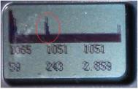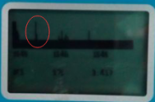
图5 正常的反射波信号
上面两张图是正常的回波图，最下面的基线，也就是从左到右这么一长条的横条，有大约4mm高度的，都比较清晰，没有毛刺，从左到右都是一样高度。图中打圈的就是反射的超声波信号，非常明显。
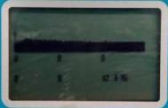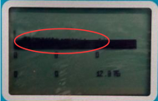

图6 电磁干扰的回波图形
上图中，左图是原图，右图我用红色圈出来的部分是很大的一片毛刺，是电磁干扰形成的，回波图中的没有明显的反射波，整个基线上面有很多毛刺，这就是一种电磁干扰。图中基线下面第一行3个数字，第二行前2个数字都是0.表示从探头回来的波被覆盖了。
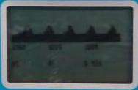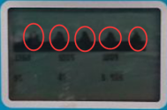
图7 变频器干扰的回波图形
上图中左图是原图，右边是我用红色圈圈出来的。红色圈里面是一个个间距差不多的，有规律分布的波峰，这个是比较有代表性的变频器造成的电磁干扰。这里基线下面的两行数字都有数值，但是这些数值都是电磁干扰形成，没有任何意义。

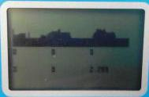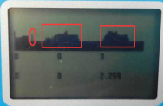
图8 变频器干扰的回波图形
上图中左图是原图，右图是我用红色圈出来的，右图里面方框选定的是干扰的波形，椭圆形选定的是真实回波，干扰的波形比真实回波高很多，超声波就没法识别出来。

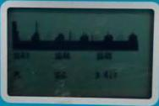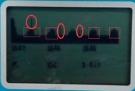
图9 变频器干扰的回波图形
图6比较有意思，椭圆形圈出来的是真实的反射波，方框圈出来的是变频器的干扰波，虽然有变频器的干扰，但是水面的反射信号强度明显超过变频器的干扰信号，结果是现场测试数据还是对的。
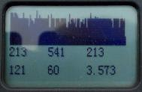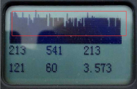
图10 强烈干扰的回波图形
图10左图是强烈干扰下的回波图形，图片中从左到右都是高高的干扰波。在这样情况下，接地不能解决所有问题。这个时候就需要判断干扰是从电源部分来的，还是从空气中过来的。
如果是从空气中来的电磁干扰，一般需要给仪表外面做个金属的仪表箱，同时把仪表箱接地。
如果是从电缆线上过来的电磁干扰，特别是用量最多的二线制超声波液位计，可以中间加信号隔离器，来解决这个干扰。
如果是四线制的仪表，那么在电源部分要加隔离电源，在4-20ma输出部分加信号隔离器。

四、接管对测量的影响
超声波液位计的探头，如果缩在接管内，因为接管对信号有放大作用，会导致一些问题。一般接管高度和接管直径是有个比例的，就是5:3.假设高度是200毫米，接管内径要在120毫米以上。
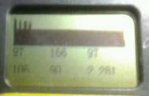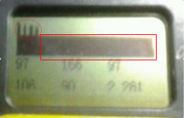
图11 探头缩在接管内的回波
上图中，回波的底部基线变得很宽，这是因为接管把信号放大造成的。圆圈圈出来的是真实的回波，方框里面是特别粗大的基线。
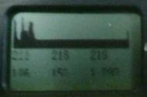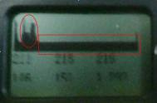
图12 探头拿出接管后的回波

把超声波液位计从里面拿出来之后，基线明显变小，回复正常。圆圈里面的反射波会比基线高好多。
接线于参数：
★提示：分体式超声波物位计的探头和主机的连接电缆长度，请事先确定好足够的长度，不要到现场再用其他电缆连接。在现场再次连接电缆，会影响信号传输质量和强度。
★接电源的时候，不要把交流电接到除交流电端子外的任何其他端子。否则会烧毁仪表电路或元器件。
★485、232以及4-20ma的输出端子是不可以短路的，如果短路会引起内部电路烧毁的情况。
- 单探头分体式标准型超声波物位计电气连接图：

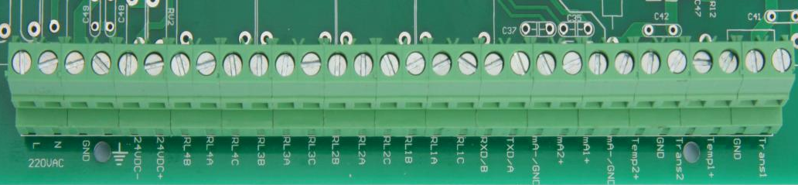

◆单通道分体式标准型接线端子示意图
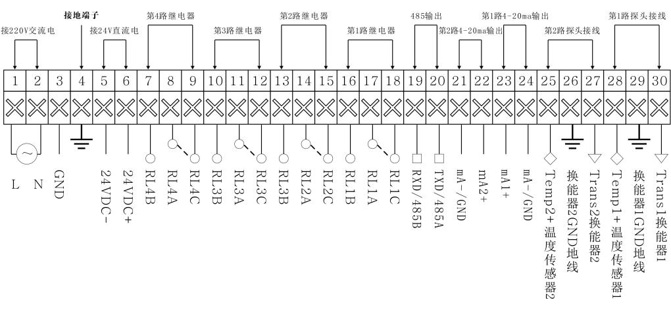
接线方法：
功 能 | 一 体 型 | 分 体 型
量 程 | 5米、10米、15米、20米、30米、40米、50米、60米 | 5米、10米、15米、20米、30米、40米、50米、60米、70米、
测 量 精 度 | 0.5%-1.0% | 0.5%-1.0%
分 辨 率 | 3mm或0.1%（取大者） | 3mm或0.1%（取大者）
显 示 | 中文液晶显示 | 中文液晶显示
模 拟 输 出 | 4线制4～20mA/510Ω负载  2线制4～20mA/250Ω负载 | 4～20mA/510Ω负载
继 电 器  输 出 | 可选配2组AC 250V/ 8A或DC 30V/ 5A 状态可编程 | （可选配）单通道为2组，双通道是4组AC 250V/ 8A或DC 30V/ 5A 状态可编程
供 电 | 标配24VDC  可选 220V AC+15% 50Hz | 标配220V AC+15% 50Hz  可选24VDC 120mA  定做12VDC或电池供电
环 境 温 度 | 显示仪表-20～+60℃，  探头-20～+80℃ | 显示仪表-20～+60℃，  探头-20～+80℃
通 信 | 可选485，232通信（厂家协议） | 可选485，232通信（厂家协议）
防 护 等 级 | 显示仪表IP65，探头IP68 | 显示仪表IP65，探头IP68
探 头 电 缆 | 无 | 可达100米，标配10米
探 头 安 装 | 根据量程和探头的选型 | 根据量程和探头的选型

